

Název projektu: Modernizace vzdělávání
Pořadové číslo projektu: CZ.1.07/1.4.00/21.3811
Název klíčové aktivity: INOVACE A ZKVALITNĚNÍ VÝUKY V OBLASTI PŘÍRODNÍCH VĚD
Číslo klíčové aktivity: V/2
Název DUM: HOUBY
Číslo DUM: V/2/PC/2/1/12
Vzdělávací předmět: PŘÍRODOPIS
Tematická oblast: EKOSYSTÉM LES
Jméno autora: Mgr. Ilona Korandová
Anotace: Žák si procvičí znalosti a prohloubí vědomosti z kapitoly Houby.
Klíčová slova: Rourky, lupeny, výtrusy, jedlé houby, jedovaté houby.
Metodické pokyny: Metodické pokyny jsou součástí materiálu.
Druh učebního materiálu: Pracovní list
Druh interaktivity: Kombinovaná (poznávací a vědomostní).
Cílová skupina: Žáci 6. ročníku
Datum vzniku šablony: 10. 7. 2013

Úkol:
- Rozděl předložené houby do skupin:
  - jedlé x jedovaté
  - rourkaté x lupenité
- Pojmenuj předložené houby.

a  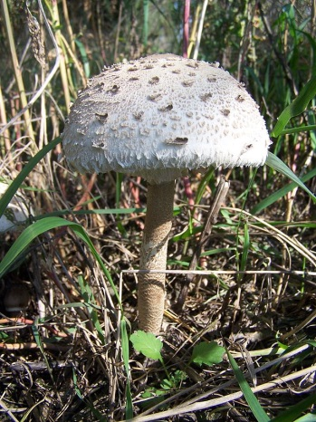  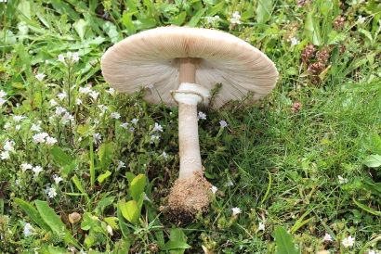 1 2 | 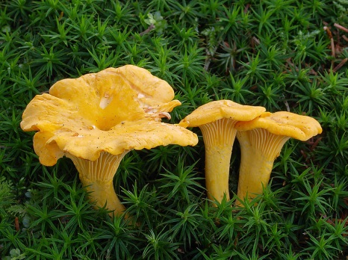e  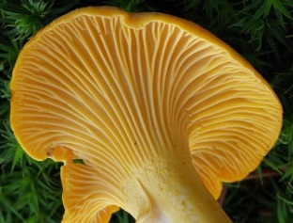  1 2
b  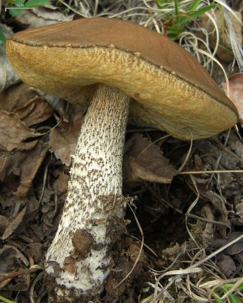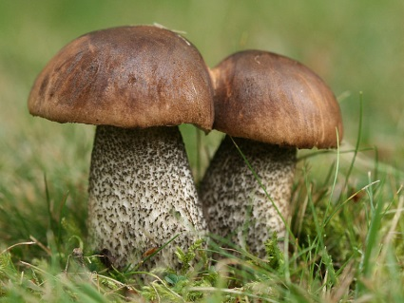  1 2 | f  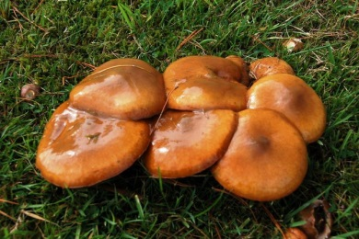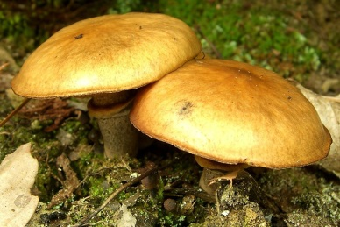  1 2
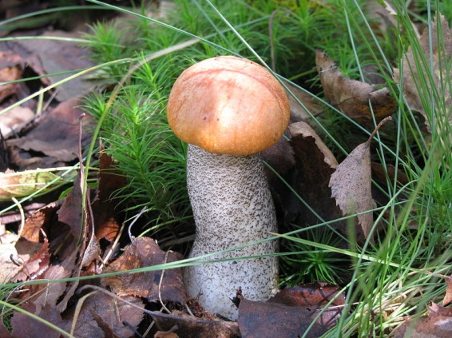c  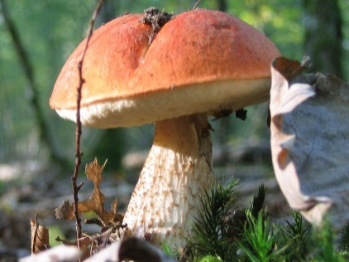  1 2 | g  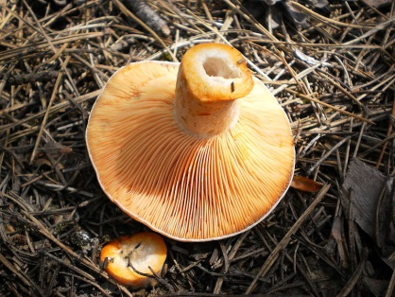  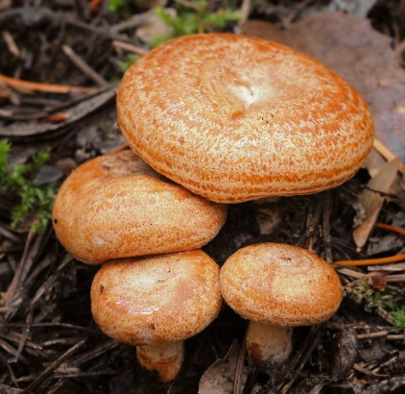 1 2
d  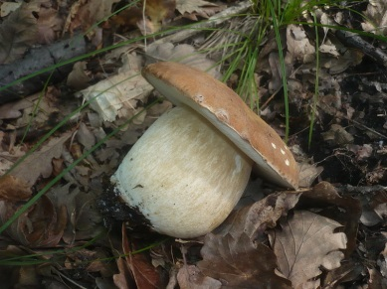  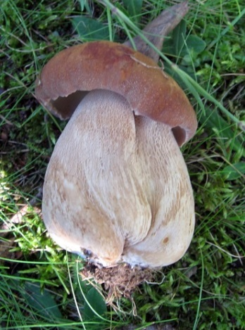1 2 | h  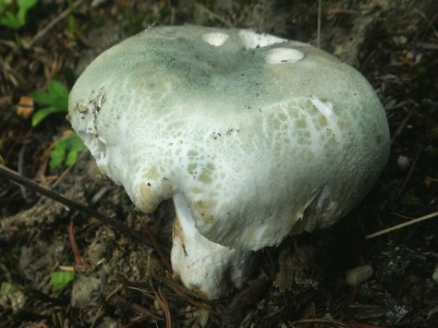  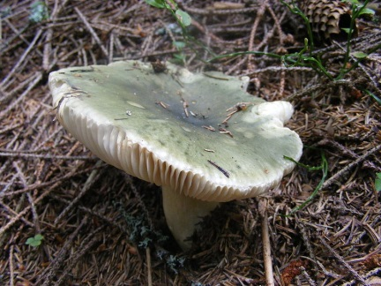  1 2
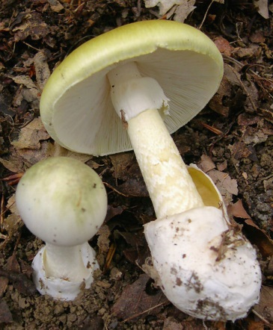i | m  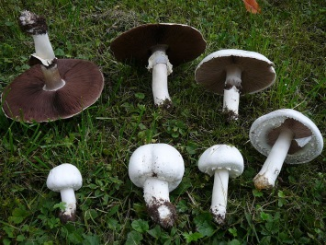  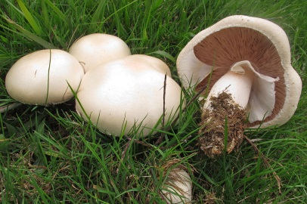  1 2
j  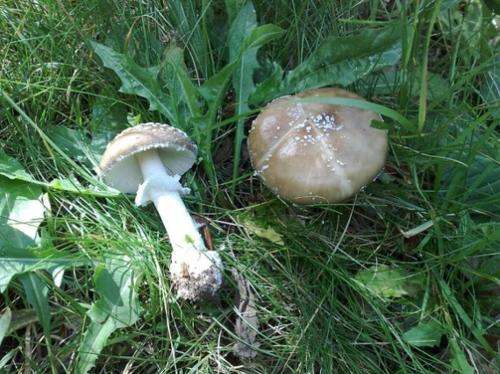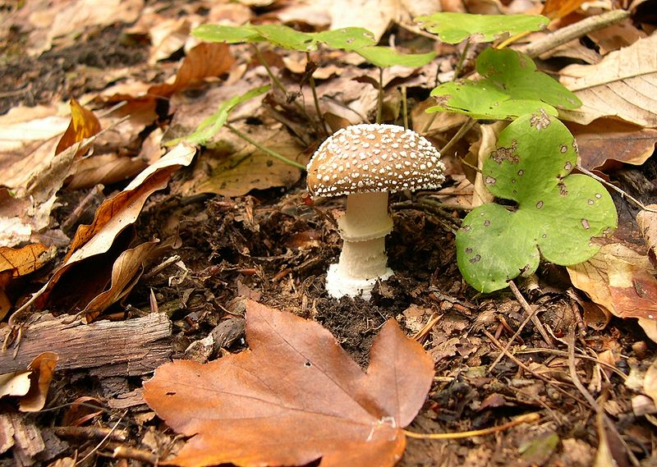  1 2 | 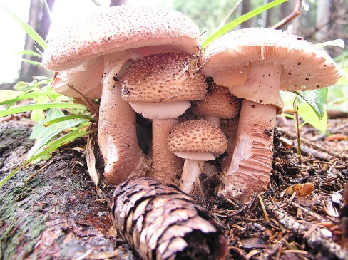n  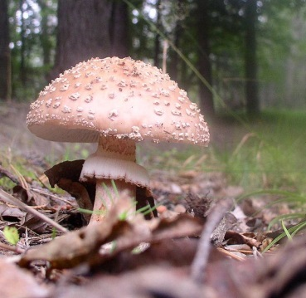  1 2
k  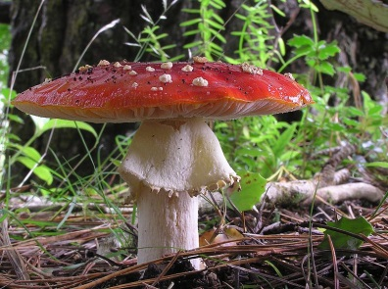  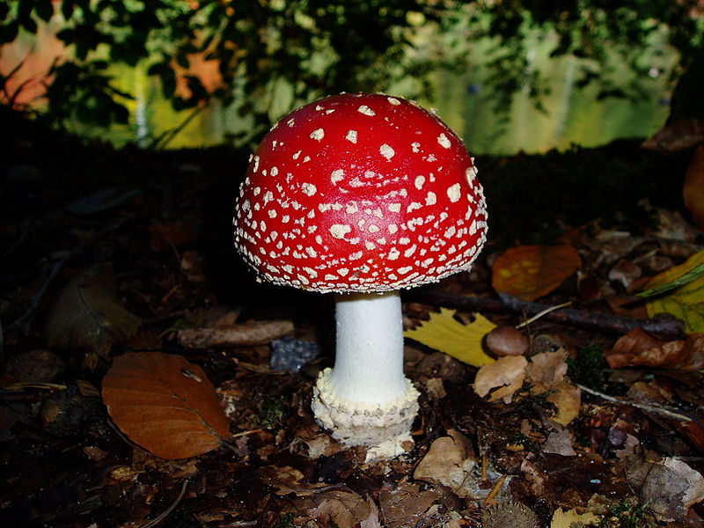 1 2 | o  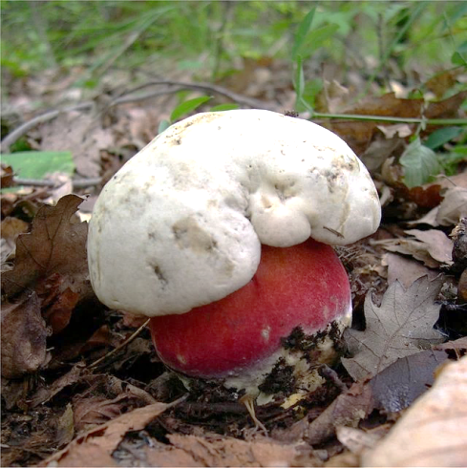  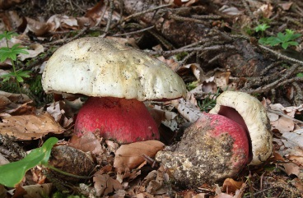  1 2
l  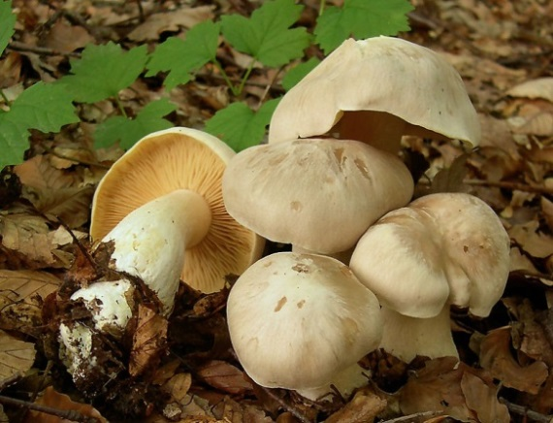 | p  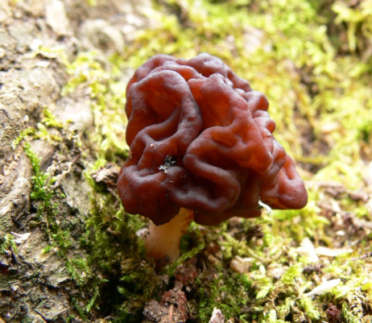  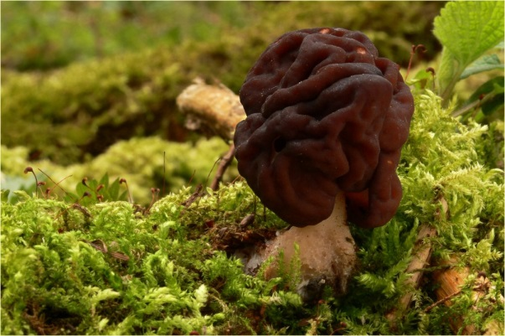 1 2

Řešení:

1) Rozděl předložené houby do skupin:
a) jedlé x jedovaté
muchomůrka růžovka ( masák) muchomůrka zelená !
bedla vysoká muchomůrka červená !
kozák březový § hřib satan
křemenáč osikový závojenka olovová !
hřib dubový ucháč obecný
liška obecná muchomůrka tygrovaná
klouzek pravý
ryzec pravý
holubinka nazelenalá
žampion ovčí

b) rourkaté x lupenité
kozák březový žampion
křemenáč osikový masák = muchomůrka růžová
hřib dubový bedla vysoká
hřib satan liška obecná
klouzek pravý ryzec pravý
holubinka nazelenalá
- Pojmenuj předložené houby.
obrázek | Houba | obrázek | houba
a | bedla vysoká | i | muchomůrka zelená
b | kozák březový | j | muchomůrka tygrovaná
c | křemenáč osikový | k | muchomůrka červená
d | hřib dubový | l | závojenka olovová
e | liška obecná | m | žampion ovčí
f | klouzek pravý | n | muchomůrka růžovka - masák
g | ryzec pravý | o | hřib satan
h | holubinka nazelenalá | p | ucháč obecný

Použité fotografie:
a 1 - EJDZEJ. Commons.wikimedia.org [online]. [cit. 28.5.2014]. Dostupný na WWW: http://commons.wikimedia.org/wiki/Category:Macrolepiota_procera#mediaviewer/File:Macrolepiota_procera-Ejdzej-2006.jpg
a 2 - STEINSPLITTER. Commons.wikimedia.org [online]. [cit. 28.5.2014]. Dostupný na WWW: http://commons.wikimedia.org/wiki/Category:Macrolepiota_procera#mediaviewer/File:Riesenschirmpilz_(Macrolepiota_procera)_3.JPG
b 1 - HOLLINGER, Jason. commons,wikimedia.org [online]. [cit. 28.5.2014]. Dostupný na WWW: http://commons.wikimedia.org/wiki/Leccinum_scabrum#mediaviewer/File:Leccinum_scabrum_%283559705977%29.jpg
b 2 - AUTOR NEUVEDEN. commons,wikimedia.org [online]. [cit. 28.5.2014]. Dostupný na WWW: http://commons.wikimedia.org/wiki/Leccinum_scabrum#mediaviewer/File:Leccinum_scabrum_18092009_crop.jpg
c 1 - TIFRED. commons,wikimedia.org [online]. [cit. 28.5.2014]. Dostupný na WWW: http://commons.wikimedia.org/wiki/Category:Leccinum_aurantiacum#mediaviewer/File:Bolet_Orange_01.jpg
c 2 - TARAS-FEDORA-SYN. commons,wikimedia.org [online]. [cit. 28.5.2014]. Dostupný na WWW: http://commons.wikimedia.org/wiki/Category:Leccinum_aurantiacum#mediaviewer/File:Boletus_aurantiacus.JPG
d 1 - DEZIDOR. commons,wikimedia.org [online]. [cit. 28.5.2014]. Dostupný na WWW: http://commons.wikimedia.org/wiki/Boletus_reticulatus#mediaviewer/File:H%C5%99ib_dubov%C3%BD_%283%29.jpg
d 2 - KOLLER, Gerhard. commons,wikimedia.org [online]. [cit. 28.5.2014]. Dostupný na WWW: http://commons.wikimedia.org/wiki/Boletus_reticulatus#mediaviewer/File:2012-08-26_Boletus_reticulatus_Schaeff_254757.jpg
e 1 - KUNZE, Andreas. commons,wikimedia.org [online]. [cit. 28.5.2014]. Dostupný na WWW: http://commons.wikimedia.org/wiki/Cantharellus_cibarius#mediaviewer/File:2007-07-14_Cantharellus_cibarius.jpg
e 2 - KUNZE, Andreas. commons,wikimedia.org [online]. [cit. 28.5.2014]. Dostupný na WWW: http://commons.wikimedia.org/wiki/Cantharellus_cibarius#mediaviewer/File:2007-07-14_Cantharellus_cibarius_Detail.jpg
f 1 - BRIDGE, Albert. commons,wikimedia.org [online]. [cit. 28.5.2014]. Dostupný na WWW: http://commons.wikimedia.org/wiki/Suillus_luteus#mediaviewer/File:Slippery_Jack,_Dundrum_-_geograph.org.uk_-_246566.jpg
f 2 - HOLLINGER, Jason. commons,wikimedia.org [online]. [cit. 28.5.2014]. Dostupný na WWW: http://commons.wikimedia.org/wiki/Suillus_luteus#mediaviewer/File:Slippery_Jack.jpg
g 1 - AUTOR NEUVEDEN. commons,wikimedia.org [online]. [cit. 28.5.2014]. Dostupný na WWW: http://commons.wikimedia.org/wiki/Lactarius_deliciosus#mediaviewer/File:2009-09-28_Lactarius_deliciosus_cropped.jpg
g 2 - L. PAYAKOFF. commons,wikimedia.org [online]. [cit. 28.5.2014]. Dostupný na WWW: http://commons.wikimedia.org/wiki/Lactarius_deliciosus#mediaviewer/File:Lactarius_Deliciosus.JPG
h 1 - Opioła, Jerzy. commons,wikimedia.org [online]. [cit. 28.5.2014]. Dostupný na WWW: http://commons.wikimedia.org/wiki/Russula_virescens#mediaviewer/File:Russula_virescens_B%C5%BB2.JPG
h 2 - SZABI. commons,wikimedia.org [online]. [cit. 28.5.2014]. Dostupný na WWW: http://commons.wikimedia.org/wiki/Russula_virescens#mediaviewer/File:Russula_virescens_2.JPG
i - ARCHENZO. commons,wikimedia.org [online]. [cit. 28.5.2014]. Dostupný na WWW: http://commons.wikimedia.org/wiki/Category:Amanita_phalloides#mediaviewer/File:2005-09_Amanita_phalloides_crop.jpg
j 1 - NA, Alejandro. commons,wikimedia.org [online]. [cit. 28.5.2014]. Dostupný na WWW: http://commons.wikimedia.org/wiki/Category:Amanita_pantherina#mediaviewer/File:Amanita_pantherina_20100810.jpg
j 2 - ARCHENZO. commons,wikimedia.org [online]. [cit. 28.5.2014]. Dostupný na WWW: http://commons.wikimedia.org/wiki/Category:Amanita_pantherina#mediaviewer/File:Amanita_pantherina_3.jpg
k 1 - CONTRADICTUS. commons,wikimedia.org [online]. [cit. 28.5.2014]. Dostupný na WWW: http://commons.wikimedia.org/wiki/Amanita_muscaria#mediaviewer/File:Fliegenpilz.JPG
k 2 - WILLS, Tony. commons,wikimedia.org [online]. [cit. 28.5.2014]. Dostupný na WWW: http://commons.wikimedia.org/wiki/Amanita_muscaria#mediaviewer/File:Fly_Agaric_mushroom_04.jpg
l - OPIOŁA, Jerzy. commons,wikimedia.org [online]. [cit. 28.5.2014]. Dostupný na WWW: http://commons.wikimedia.org/wiki/Entoloma_sinuatum#mediaviewer/File:Entoloma_Sinuatum_1.JPG
m 1 - SALIX. commons,wikimedia.org [online]. [cit. 28.5.2014]. Dostupný na WWW: http://commons.wikimedia.org/wiki/Category:Agaricus_arvensis#mediaviewer/File:2008-08-Agaricus-Stuttgartx7.JPG
m 2 - AUTOR NEUVEDEN. commons,wikimedia.org [online]. [cit. 28.5.2014]. Dostupný na WWW: http://commons.wikimedia.org/wiki/Category:Agaricus_arvensis#mediaviewer/File:2012-10-09_Agaricus_arvensis_Schaeff_270481.jpg
n 1 - BORCH3KAWKI. commons,wikimedia.org [online]. [cit. 28.5.2014]. Dostupný na WWW: http://commons.wikimedia.org/wiki/Amanita_rubescens#mediaviewer/File:Amanita_rubescens_01.jpg
n 2 - AUTOR NEUVEDEN. commons,wikimedia.org [online]. [cit. 28.5.2014]. Dostupný na WWW: http://commons.wikimedia.org/wiki/Amanita_rubescens#mediaviewer/File:Amanita_rubescens_4.jpg
o 1 - CRISP, Holger. commons,wikimedia.org [online]. [cit. 28.5.2014]. Dostupný na WWW: http://commons.wikimedia.org/wiki/Boletus_satanas#mediaviewer/File:Satans-R%C3%B6hrling_Boletus_satanas.jpg
o 2 - ARCHENZO. commons,wikimedia.org [online]. [cit. 28.5.2014]. Dostupný na WWW: http://commons.wikimedia.org/wiki/Boletus_satanas#mediaviewer/File:Boletus_satanas.JPG
p 1 - LEBRAC. commons,wikimedia.org [online]. [cit. 28.5.2014]. Dostupný na WWW: http://commons.wikimedia.org/wiki/Category:Gyromitra_esculenta#mediaviewer/File:Giftlorchel.jpg
p 2 - COUNE, Fréderic. commons,wikimedia.org [online]. [cit. 28.5.2014]. Dostupný na WWW: http://commons.wikimedia.org/wiki/Category:Gyromitra_esculenta#mediaviewer/File:Stenmurkla.png

